Mottónk: Megbízhatóság – Nyitottság – Párbeszéd - Biztonság

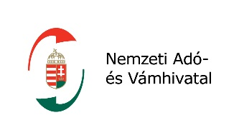
BÁCS-KISKUN MEGYEI ADÓ- ÉS VÁMIGAZGATÓSÁGA VÁM, JÖVEDÉKI ÉS ADÓÜGYI
BÉKÉS MEGYEI ADÓ- ÉS VÁMIGAZGATÓSÁGA SZOLGÁLTATÓK SZÖVETSÉGE
CSONGRÁD MEGYEI ADÓ- ÉS VÁMIGAZGATÓSÁGA

JELENTKEZÉSI LAP A
III. DÉL-ALFÖLDI ADÓ- ÉS VÁMKONFERENCIÁRA
(2016. szeptember 14., SZEGED )
Résztvevő(k):
- NÉV:……………..…………………….…….. Beosztás: ……………………………..……..
Adó-és Vámtagozat Balkán tagozat
- NÉV:……………..…………………….…….. Beosztás: ……………………………..……..
Adó-és Vámtagozat Balkán tagozat
- NÉV:……………..…………………….…….. Beosztás: ……………………………..……..
Adó-és Vámtagozat Balkán tagozat
Számlázási név, cím:………………………………………………………………………………
……………………………………………………………………………………..……………….
Kapcsolattartó: - Név:……………………………………………………
- E-mail cím: …………………………………… Telefon: …………………………..

Kelt:……………….., 2016. ………………….…-n

………..……………………………………….
Aláírás

A Jelentkezési lapot kérjük az info@vjaszsz.hu e-mail címre elküldeni, legkésőbb 2016. szeptember 8-ig.

